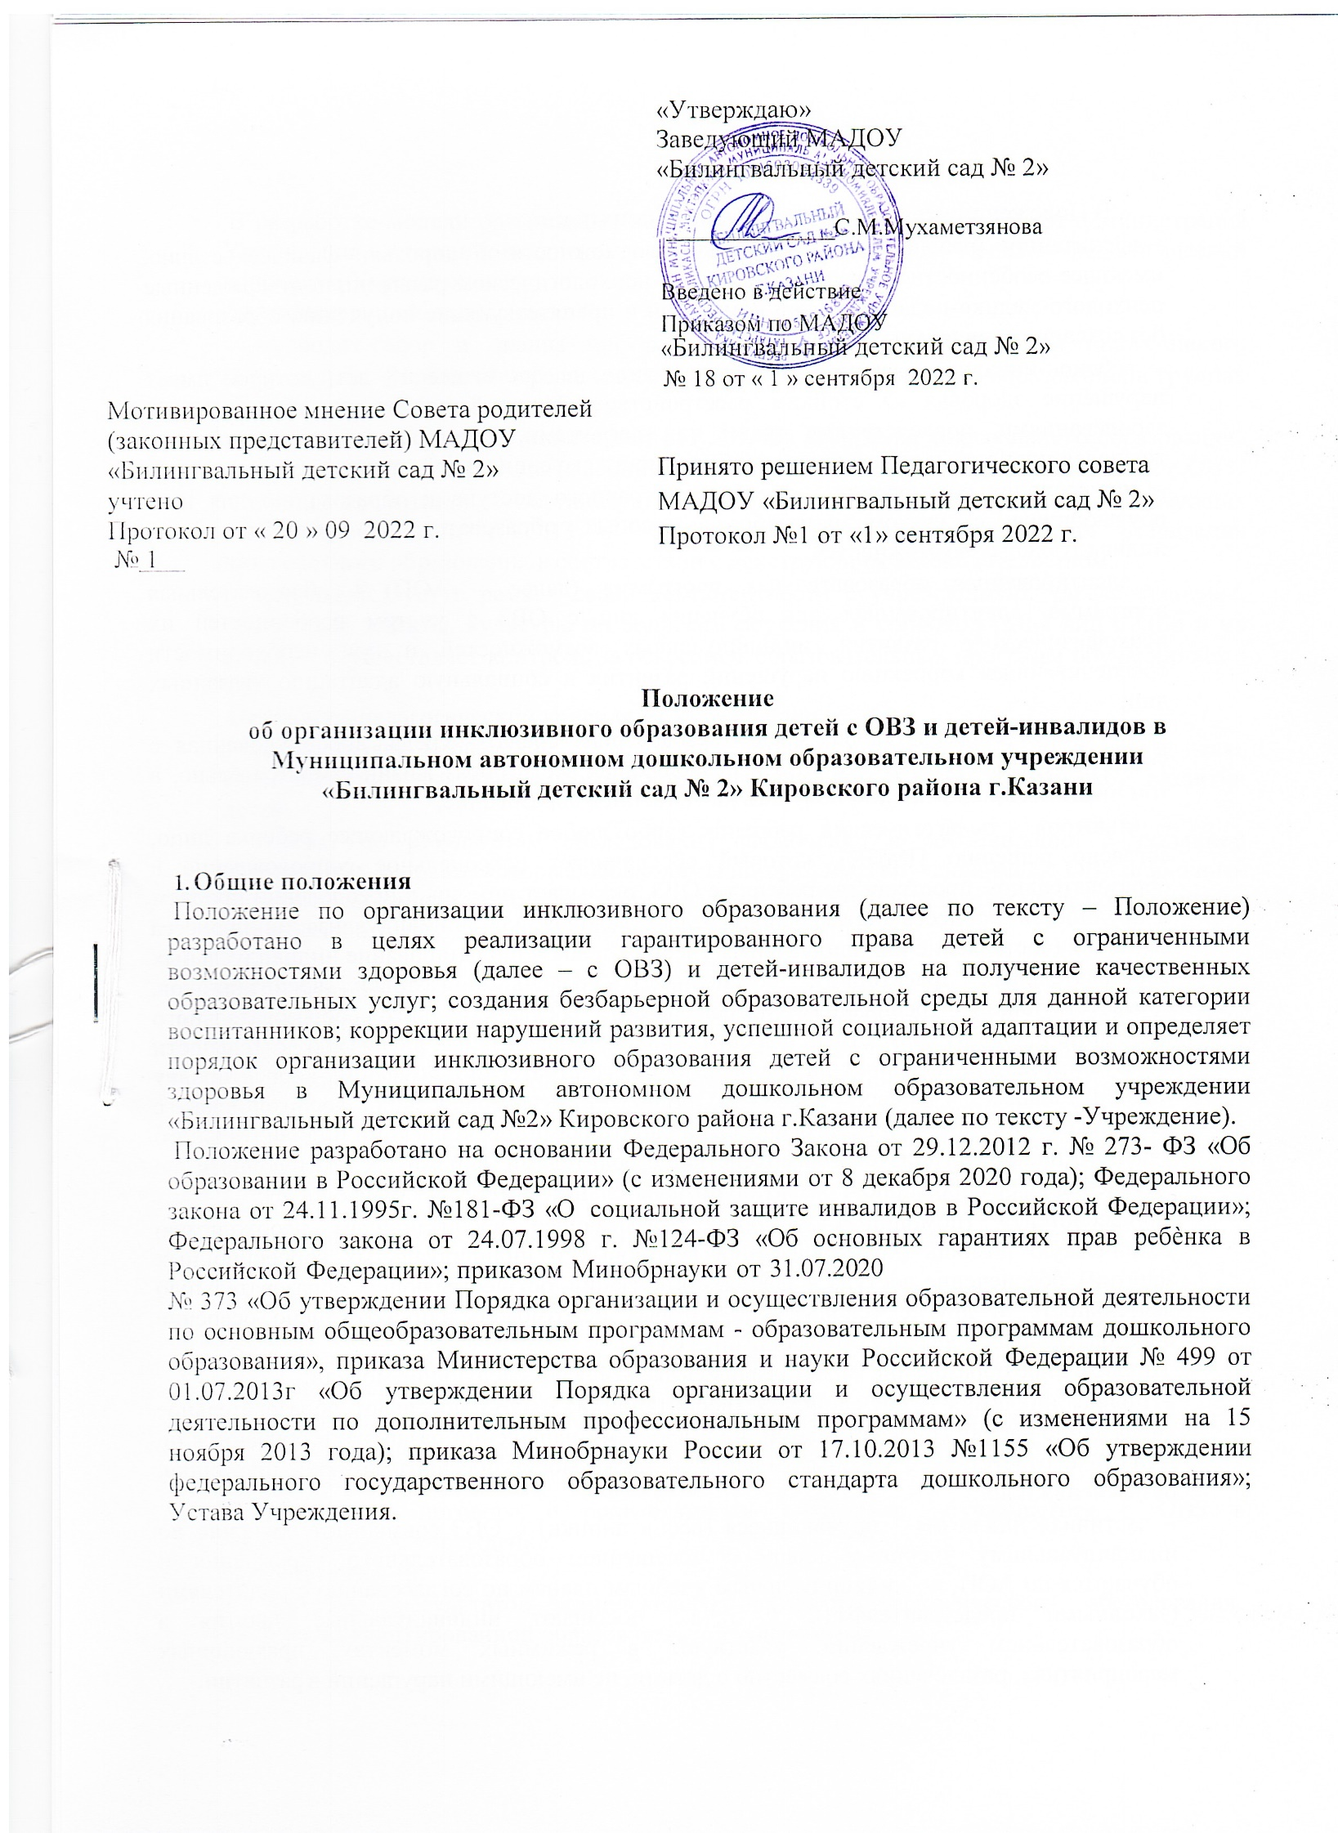

В Положении используются следующие понятия:
- воспитанник (ребѐнок) с ограниченными возможностями здоровья - физическое лицо, имеющее особенности в физическом и (или) психологическом развитии, подтвержденные психолого-медико-педагогической комиссией и препятствующие получению образования без создания специальных условий;
- ребенок-инвалид - характеризуется как лицо не достигшее 18 лет, которое имеет нарушение здоровья со стойким расстройством функций организма, обусловленное заболеваниями, последствиями травм или дефектами, приводящими к ограничению жизнедеятельности и вызывающее необходимость его социальной защиты.
- инклюзивное образование - обеспечение равного доступа к образованию для всех обучающихся с учетом разнообразия особых образовательных потребностей и индивидуальных возможностей;
- адаптированная образовательная программа (далее – АОП) - образовательная программа, адаптированная для обучения лиц с ОВЗ с учетом особенностей их психофизического развития, индивидуальных возможностей и при необходимости обеспечивающая коррекцию нарушений развития и социальную адаптацию указанных лиц;
- доступная образовательная среда (безбарьерная среда) - среда, дооборудованная с учетом потребностей детей с ОВЗ и позволяющая вести образ жизни самостоятельно, в том числе беспрепятственно получать качественное образование;
- «тьютор» - педагогический работник (либо любое сопровождающее ребенка лицо, согласно решению ПМПК), который обеспечивает персональное сопровождение в образовательном пространстве ребенка с ОВЗ, оказывает помощь в преодолении проблем и трудностей процесса образования; создает условия для индивидуализации процесса обучения (составление индивидуальных учебных планов и планирование индивидуальных образовательных траекторий); обеспечивает уровень подготовки воспитанников, соответствующий требованиям федерального государственного образовательного стандарта, проводит совместный с воспитанником рефлексивный анализ его деятельности и результатов, направленных на анализ выбора его стратегии в обучении, корректировку индивидуальных учебных планов. Организует взаимодействия воспитанника с воспитателями и другими педагогическими работниками для коррекции индивидуального учебного плана. Организует взаимодействие с родителями, лицами, их заменяющими, по выявлению, формированию и развитию познавательных интересов обучающихся;
- «ассистент» (помощник) – лицо, оказывающее воспитанникам необходимую техническую помощь (при проведении групповых и индивидуальных коррекционных занятий), обеспечение доступа в здания, организации, осуществляющих образовательную деятельность, и другие условия, без которых невозможно или затруднено освоение образовательных программ обучающимися с ОВЗ.
Инклюзивное образование может реализовываться через следующие модели:
- полная инклюзия – обучающиеся (воспитанники) с ОВЗ посещают образовательное учреждение наряду со сверстниками, не имеющими нарушений развития, и обучаются по АОП, в соответствие с учебным планом, а также могут посещать кружки, праздники, развлечения и др.;
- частичная инклюзия – обучающиеся (воспитанники) с ОВЗ совмещают обучение по индивидуальному учебному плану с посещением образовательного учреждения и обучаются по АОП, по индивидуальным учебным планам по согласованию с родителями (законными представителями), а также посещают индивидуальные занятия в образовательном учреждении, участвуют в режимных моментах, праздничных мероприятиях, развлечениях совместно с детьми, не имеющими нарушений в развитии.

В разработке модели организации инклюзивного образования участвуют администрация Учреждения, старший воспитатель Учреждения, психолого-медико- педагогический консилиум Учреждения
Администрация Учреждения:
- проводит сбор и анализ информации по вопросам организации инклюзивного образования; − принимает решение об организации инклюзивного образования в группах общеразвивающей направленности;
- анализирует и проводит мониторинг результатов внедрения инклюзивного образования;
- осуществляет контроль за освоением образовательных программ обучающихся с ОВЗ.
Старший воспитатель: − организует работу воспитателей, тьюторов, обеспечивающих сопровождение лиц с ОВЗ в образовательном процессе в рамках реализации инклюзивного образования в соответствии с действующим законодательством;
- взаимодействует в рамках своей компетентности с учреждениями здравоохранения, социальной защиты, культуры по вопросам обучения и сопровождения лиц с ОВЗ и их семей; − осуществляет контроль за освоением образовательных программ обучающихся с ОВЗ.
Психолого-педагогический консилиум Учреждения:
- осуществляет проведение обследования детей в возрасте от 2 до 8 лет в целях своевременного выявления особенностей в физическом и (или) психическом развитии детей;
- готовят по результатам обследования заключения и рекомендации с указанием специальных условий, которые необходимы по оказанию обучающимся с ОВЗ психолого- медико-педагогической помощи и организации их обучения и воспитания; подтверждают или изменяют ранее данные комиссией рекомендации.

- Организация инклюзивного образования
Организация обучения детей с ОВЗ в МАДОУ «Билингвальный детский сад №2» осуществляется в соответствии с основной образовательной программой дошкольного образования, адаптированной образовательной программой для детей с ОВЗ.
Обучающиеся переходят на инклюзивное образование при наличии:
- заключения психолого-медико-педагогической комиссии (далее - ПМПК) об установлении (подтверждении) статуса «ребенок с ограниченными возможностями здоровья»;
- справки медико-социальной экспертизы (далее МСЭ), подтверждающей статус
«ребенок-инвалид»;
- заявления родителей (законных представителей) в соответствии с прилагаемой формой (приложение 1).
Этапы реализации инклюзивного образования:
Предварительный этап:
- предварительная оценка образовательных потребностей ребенка и запроса родителей; − определение специалистов, осуществляющих психолого-педагогическое сопровождение обучающегося с ОВЗ
- заключение договора с родителями и зачисление обучающегося с ОВЗ в образовательное учреждение.
Диагностический:
- изучение результатов комплексного психолого-педагогического обследования. Разработка адаптированной образовательной программы:

- проектирование необходимых структурных составляющих АОП: титульный лист, пояснительная записка, содержание программы, основные требования к результатам реализации АОП, система контрольно-измерительных материалов;
Содержание образовательного процесса в группе определяется основной общеобразовательной программой Учреждения и индивидуальной адаптированной образовательной программой ребенка с ОВЗ, составляемой с учетом комплексной оценки ресурсов и дефицитов ребенка. АОП разрабатывается группой педагогических работников и утверждается педагогическим советом дошкольного образовательного учреждения.
В АОП регулярно вносятся изменения на основе данных о динамике ребенка. При изменении состояния здоровья обучающихся возможны внесения изменений в АОП в соответствии с рекомендациями ПМПК и по согласованию с родителями (законными представителями).
2.5 Учреждение организует развивающую предметно-пространственную среду, обеспечивающую необходимые условия в соответствии с особенностями детей с ОВЗ.
При поступлении в Учреждение ребенка с ОВЗ, ребенка-инвалида на инклюзивное образование определяются условия и технология включения их в функционирующую группу общеразвивающей направленности Учреждения (определяется дозирование времени пребывания ребенка с ОВЗ в Учреждении, необходимость наличия специалиста сопровождения ребенка с ОВЗ в Учреждении при интеграции в функционирующую группу, составляется индивидуальный график посещения ребенком детского сада, планируются адаптационные и интеграционные мероприятия). По мере адаптации к условиям группы время пребывания ребенка с ОВЗ увеличивается.
Посещение образовательной деятельности в дошкольном образовательном учреждении и индивидуальных и/или подгрупповых коррекционных занятий может быть организовано как в образовательном учреждении, в котором обучается ребенок, так и через сетевое взаимодействие с привлечением ресурсов иных организаций, что должно быть отражено в адаптированной образовательной программе.
В рамках модели частичной интеграции оказание образовательных услуг ребенку с ОВЗ осуществляется по режиму и расписанию возрастной группы. В режим вносятся дополнения с указанием условий и регламента проведения коррекционно-развивающих занятий специалистов с ребенком с ОВЗ. Режим дня и недели может быть гибким.
В расписании организованной образовательной деятельности учитываются занятия, предусмотренные индивидуальной адаптированной образовательной программой ребенка с ОВЗ.
Технологии, методы, средства и формы работы с детьми с ОВЗ определяются специалистами исходя из особенностей психофизического развития, индивидуальных возможностей, состояния здоровья детей и направлены на создание позитивной атмосферы принятия и поддержки.
В случае невозможности полного усвоения программы из-за тяжести физических и (или) психических нарушений, в соответствии с рекомендациями ПМПК, в коррекционной работе делается акцент на формирование у ребѐнка социальных и практически-ориентированных навыков.
2.12 Дети с ОВЗ с согласия родителей (законных представителей) при необходимости могут быть направлены в течение года на ПМПК, либо на консультации к специалистам необходимого профиля.
С участниками интеграционных процессов (педагогами, специалистами, родителями ребенка с ОВЗ и родителями нормально развивающихся детей группы, воспитанниками функционирующей группы) проводится работа, направленная на взаимное приятие и сплочение всех участников инклюзивного образовательного процесса, достижение социально значимых результатов.

Родители по мере необходимости участвуют в интеграционных мероприятиях.
Учреждение оказывает родителям (законным представителям) ребенка с ОВЗ методическую и консультативную помощь с целью повышения их психологической и педагогической компетентности, способствует вовлечению родителей (законных представителей) в образовательную, оздоровительную и интеграционную работу, формирует у родителей (законных представителей) ответственность за развитие и восстановление здоровья ребенка с ОВЗ.
Контроль за своевременным проведением образовательной деятельности, выполнением адаптированных образовательных программ осуществляет старший воспитатель Учреждения.
Учреждение осуществляет промежуточную и итоговую диагностику развития ребенка с ОВЗ, мониторинг их социальной адаптации, формы и сроки которых установлены основной общеобразовательной программой Учреждения.
При выпуске из детского сада дети с ОВЗ и инвалидностью направляются на ПМПК для определения формы обучения в школе (общеобразовательной или специальной коррекционной).
При организации инклюзивного образования Учреждения взаимодействует с ПМПК, учреждениями здравоохранения, социальными партнерами (родительскими организациями, общественными организациями, школой, учреждениями культуры и спорта и др.), образовательными учреждениями и структурными подразделениями дошкольных образовательных учреждений.

- Участники образовательного процесса
Участники образовательного процесса: педагогические работники, родители (законные представители) и воспитанники.
Родители (законные представители) имеют право защищать законные права ребенка; обращаться для разрешения конфликтных ситуаций к администрации Учреждения.
Воспитанник имеет право на уважение человеческого достоинства; на моральное поощрение за успехи.
Педагогический работник имеет права, предусмотренные законом РФ «Об образовании в РФ».

- Документация.
Воспитатель составляет и ведет следующую документацию:
- индивидуальный образовательный маршрут воспитанника с ОВЗ
- график индивидуальных занятий
- мониторинг индивидуальных достижений воспитанников
Учитель-логопед(дефектолог) составляет и ведет следующую документацию:
- комплексно-тематическое планирование подгрупповых коррекционных занятий
- индивидуальный план коррекционной работы;
- график индивидуальных занятий.
- журнал взаимодействия с воспитателями
- журнал учета консультаций для родителей − мониторинг индивидуальных достижений воспитанников
Педагог-психолог составляет и ведет следующую документацию:
- планирование подгрупповых и индивидуальных занятий
- расписание подгрупповых и индивидуальных занятий
- индивидуальный план коррекционной работы;
- лист коррекционных (индивидуальных) занятий;

- журнал учета консультаций для родителей и педагогических работников - диагностика и инструментарий к ней.
Результаты работы отражаются в ежегодных аналитических отчетах и обсуждаются на заседаниях ППк.

- Порядок управления
Заведующий Учреждением осуществляет общее руководство воспитанием и обучением детей с ОВЗ; координирует деятельность коллектива детского сада и специалистов системы здравоохранения на основании заключаемого ежегодно договора; осуществляет систематический контроль эффективности работы.

    - Заключительные положения
Настоящее Положение является локальным нормативным актом МАДОУ
«Билингвальный детский сад №2», принимается педагогическим советом, с учетом мнения Совета родителей (законных представителей) Учреждения и утверждается приказом заведующей МАДОУ «Билингвальный детский сад № 2».
Положение подлежит изменению и дополнению по усмотрению Учреждения, в связи с вступление в силу закона или другого нормативного, правового акта.
После принятия Положения (или изменений и дополнений отдельных пунктов и разделов) в новой редакции предыдущая редакция автоматически утрачивает силу.
Срок действия Положения неограничен.
МАДОУ «Билингвальный детский сад №2» обеспечивает доступность и открытость информации путем размещения настоящего Положения на официальном сайте детского сада в сети интернет edu.tatar.ru

